**Algoritmos de Ordenamiento**

**Profiler utilizado:** Visual VM.

A continuación se muestran los resultados obtenidos en cada algoritmo de sort, cada vez con más números de entrada.

* **10 números**

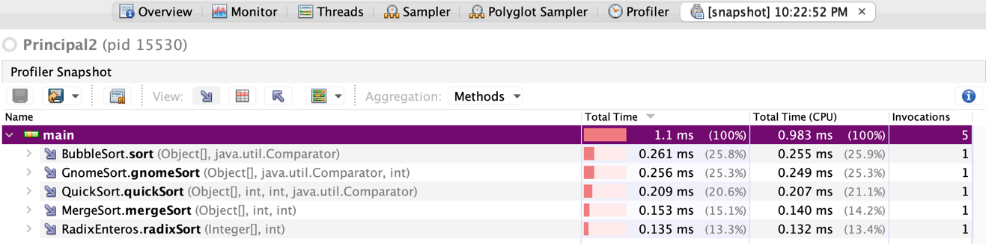Desordenado

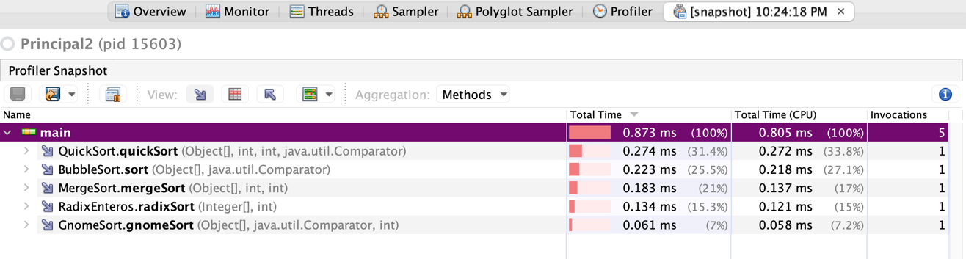Ordenado

* **50 números**

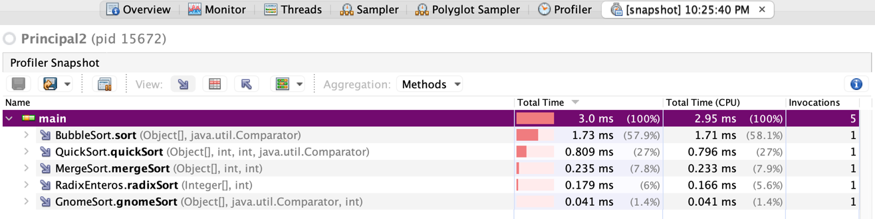Desordenado

Ordenado

* **100 números**

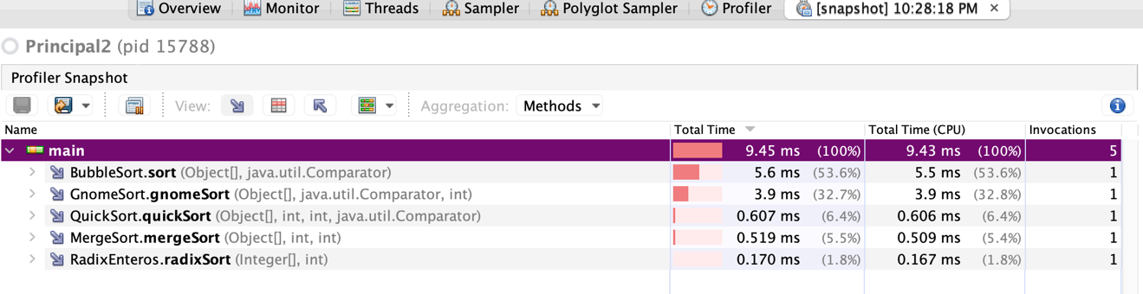Desordenado

Ordenado

**500 números**

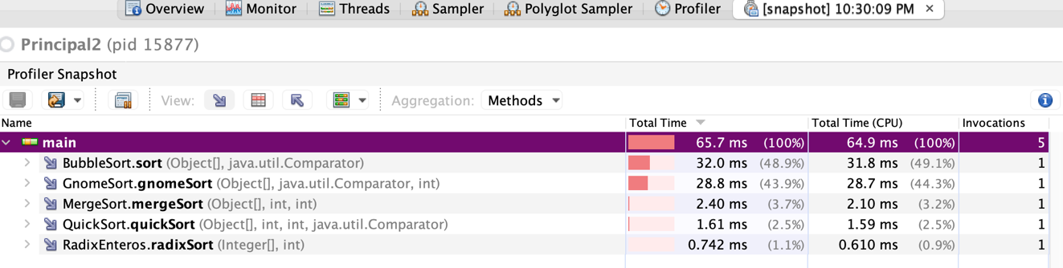Desordenado

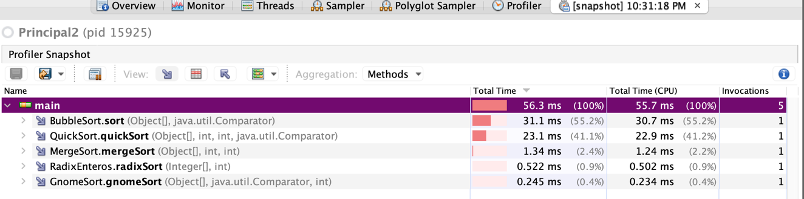Ordenado

**1000 números**

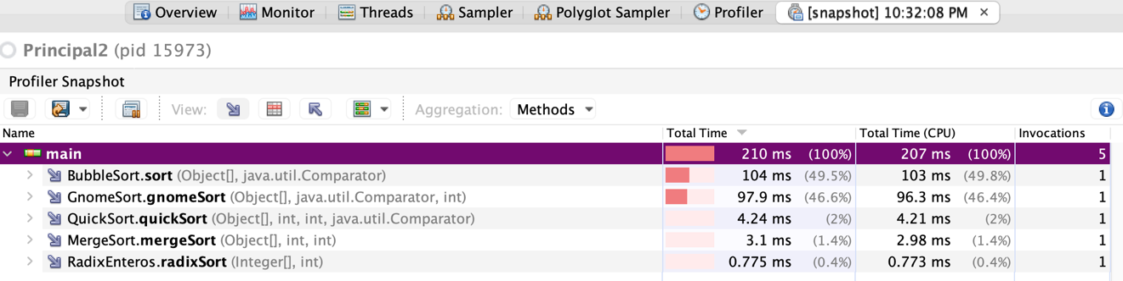Desordenado

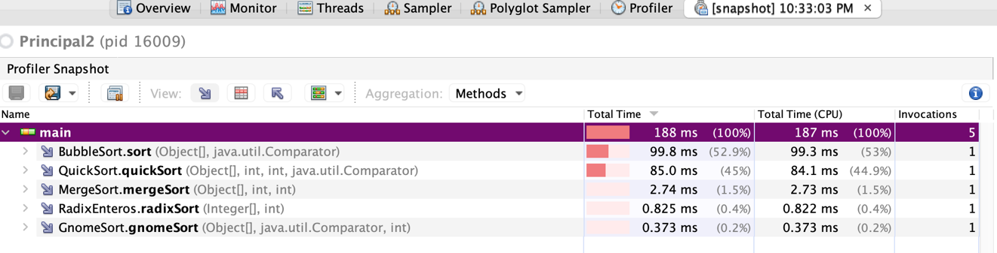Ordenado

* **2000 números**

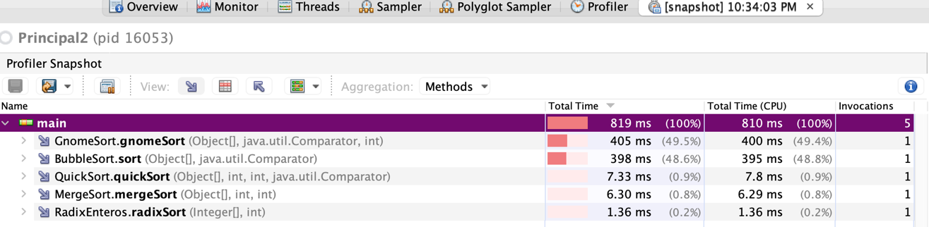Desordenado

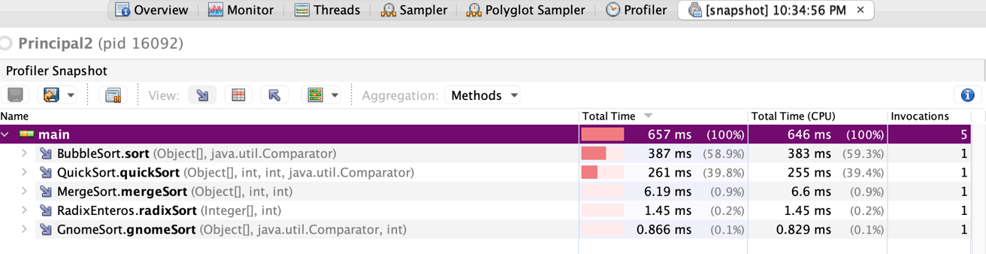Ordenado

**3000 números**

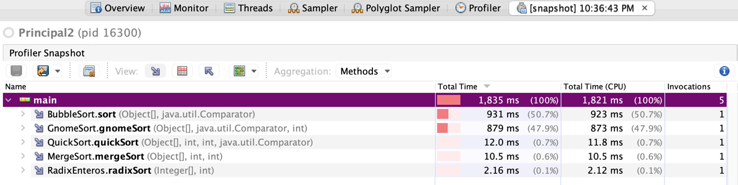Desordenado

Ordenado

